32

Exercice 1 : Compléter le schéma ci-dessous :

………………….
Capteur de lumière
………………….

42

Exercice 2 : Compléter la définition d’un système robotisé en t’aidant des mots
suivants : | robot | d’un | autour | technique | réalisé | système |

Un système robotisé est un …………………………………………………………………………………………………………
……………………………………………………………………………………………………………………………………………………………………..

42

Exercice 3 : Répondre par Vrai ou Faux :

32

Une carte programmable réalise la fonction traiter | …………………
La chaîne d’énergie envoie les ordres à la chaîne d’information | …………………
Un système robotisé est programmé | …………………
La fonction d’usage d’un système technique répond à la question : A quoi sert-il ? | …………………

Exercice 4 : Compléter convenablement avec les mots suivants :
| primitif | automatisé | technique |
- Un système…………………………………….………: se base sur la commande automatique et une
énergie externe.

- Un système…………………………………….………: c’est un assemblage d’éléments reliés entre
eux pour réaliser une fonction d’usage.

- Un système…………………………………….………: se base sur la commande de l’utilisateur et
une énergie musculaire.

42

Exercice 5 : Compléter les chaînes fonctionnelles suivantes par les éléments qui
manquent :
……………..…
……………..…
Communiquer
Informations extérieures et consignes
……………..…
Informations pour l’utilisateur
…………………………..……………

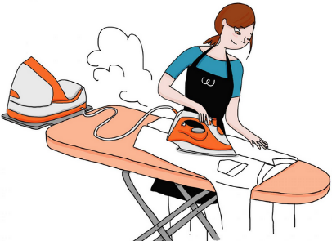
Chaîne d’énergie

22

Exercice 6 : Le fer à repasser permet à l’utilisateur de
repasser les vêtements :
Quelle est la matière d’œuvre sur laquelle agit le système ?
……………………………………………………………………………………………………………………………
Correction

32

Exercice 1 : Compléter le schéma ci-dessous :
Signal électrique
Niveau de luminosité
………………….
Capteur de lumière
………………….

42

Exercice 2 : Compléter la définition d’un système robotisé en t’aidant des mots
suivants : | robot | d’un | autour | technique | réalisé | système |
système technique réalisé autour d’un robot

Un système robotisé est un …………………………………………………………………………………………………………
……………………………………………………………………………………………………………………………………………………………………..

42

Exercice 3 : Répondre par Vrai ou Faux :
Vrai

32

Une carte programmable réalise la fonction traiter | …………………  Faux
La chaîne d’énergie envoie les ordres à la chaîne d’information | …………………  Vrai
Un système robotisé est programmé | …………………  Vrai
La fonction d’usage d’un système technique répond à la question : A quoi sert-il ? | …………………

Exercice 4 : Compléter convenablement avec les mots suivants :
| primitif | automatisé | technique |
automatisé
- Un système…………………………………….………: se base sur la commande automatique et une
énergie externe.
technique

- Un système…………………………………….………: c’est un assemblage d’éléments reliés entre
eux pour réaliser une fonction d’usage.
primitif

- Un système…………………………………….………: se base sur la commande de l’utilisateur et
une énergie musculaire.

42

Exercice 5 : Compléter les chaînes fonctionnelles suivantes par les éléments qui
manquent :
Chaîne d’information
……………..…
……………..…
Communiquer
Informations extérieures et consignes
……………..…
Informations pour l’utilisateur
…………………………..……………

Acquérir
Traiter

Ordres

Chaîne d’énergie

22

Exercice 6 : Le fer à repasser permet à l’utilisateur de
repasser les vêtements :
Quelle est la matière d’œuvre sur laquelle agit le système ?
Vêtements, habits…
……………………………………………………………………………………………………………………………

